

**个人职业生涯规划**

姓名：杨阳

学号：2007010325

院系：计算机科学与技术

专业与班级：计科2003

|  |  |  |  |  |  |  |  |  |
| --- | --- | --- | --- | --- | --- | --- | --- | --- |
| 分项评价 | | | | | 整体评价 | | 总分 | 评阅教师 |
| 自我分析  10% | 环境分析  10% | 职业定位  15% | 实施方案  15% | 评估与调整  10% | 完整性  20% | 可行性  20% |
|  |  |  |  |  |  |  |  |  |

**目录**

1. 序言
2. 自我分析

1、性格与爱好

2、知识、技能与经验

3、职业性格

4、自我总结

三、环境分析

1、社会环境分析

2、家庭环境分析

3、学校环境分析

4、职业环境分析

四、职业定位

1、职业选择说明

2、工作内容说明

3、工作能力需求

五、实施方案

六、评估与调整

1、目标进度评估

2、职业目标评估

3、职业路径评估

七、结束语

1. 序言

从刚出生到现在长大成人上了大学，已经读了十几年的书了，正是在这十几年的日子里，见到了不同的人，学到了不同的知识，才逐渐形成了现在我的性格和各种爱好。我作为人的形象也越发丰满，正好借助这次的个人职业规划对我自己做一次全面的分析。也希望能借助这份规划书对我未来三年半的大学生活指明方向。可能未来的我做不到规划书里所写的，但仍希望这份规划书能起到鞭策自己的作用。

1. 自我分析
2. 性格与爱好

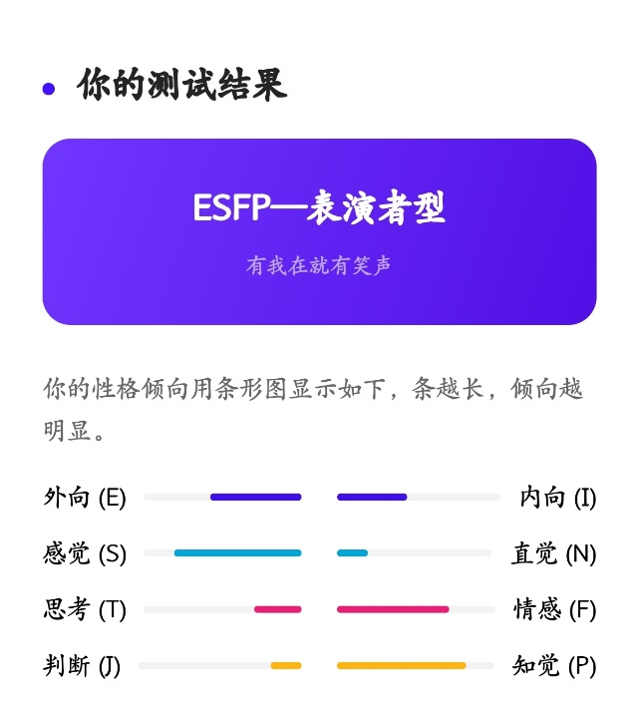对于我自己的性格分析，我选择了比较权威的MBTI性格测试作为参考：

对于测试的结果我觉得还是比较准确的，只不过对我的性格总结我感觉不太准确。我觉得我并不是表演者型的性格。总的来说我是一个外向型选手，但外向只是对于熟悉的人来说，对于陌生人来说我其实是一个比较内向的人。我是一个喜欢情感用事的人，我觉得相较于理性，情感用事才是作为一个人应有的表现。所以我觉的我不适合作管理者之类的工作，我理想的工作是只需要处理技术上的问题但不是像黑客一样宅在家里而是能在办公室里和同事打交道。在学习这件事上我其实是比较懒惰的，可能是遗传了我妈的基因吧。但当真的需要我努力的时候我一定会一改平时的样子。所以我觉得在工作这件事上我肯定不会像学习时一样懒惰。

在爱好这方面，我不是一个能在家里宅得住的人，在空闲时间里我喜欢打打篮球或者是羽毛球。平时喜欢和同学一起出去旅行，喜欢见到不同的人和事物。

1. 知识、技能与经验

如果非要说我有什么高级技能的话那就是难为我了，毕竟才刚上大学，中学里也只是学点课本上的知识完全没有实践内容。不过我觉得经过大学四年的学习，我肯定能学到很多技能。

在知识这方面，我懂的也只有初高中学过的知识再加上一点课外内容，这么说起来确实有点贫瘠。我最擅长的也只有英语了，所以四级我不是很慌。但关于计算机方面的知识我确实不懂太多，也就会点电脑基本操作。

经验的话我觉得这么多年学习我积累到的学习经验其实是足够的。而人际交往方面我积累的经验也很多了。所以我缺乏的其实是计算机知识中的经验。

1. 职业性格

我喜欢在不断的工作中学习新的知识，同时认识更多的人。在不断拓宽知识面的同时也逐渐加大我的影响力。

我相信我能够胜任我的工作，处理好与同事们的关系。

1. 自我总结

总的来说，我有如下几个特点：

1. 习惯于感情用事，但在重要的时刻也会理性分析。
2. 学习时比较懒惰，但工作时会很认真
3. 行动会被感情所支配
4. 环境分析
5. 社会环境分析

通过百度到的资料可以了解到，我们正处于一个信息技术高速发展，社会安定，经济发展迅速的时代。我所学的专业计算机科学与技术大行其道，但正是应为这样我们所面临的压力也更大，所以我们要更加得努力这样才能追上别人的脚步。

1. 家庭环境分析

我出生在一个中下层工薪阶层，家庭关系和睦，经济条件一般，父母都是农民，只上过小学，我能考上一个211学校让他们都很开心。虽然家里不富裕，但是父母在教育投资方面一点没有怠慢。特别是我的爷爷奶奶，其实我从小学到上大学一直都是爷爷奶奶陪着我上学，所以我也很感恩我的爷爷奶奶。

我的父母结婚的时候年龄较大，而且爷爷奶奶也经常生病，所以我希望毕业后能够尽快找到一份稳定的好工作让他们能够放心。

1. 学校环境分析

就读于中国石油大学（华东）的计算机科学与技术学院的计算机科学与技术专业，虽然学校专业的排名不是很高，但是经过了一个学期的学习，特别是在C++与导论课上，我切身地感觉到了学校对专业建设的重视。学校的学习环境也很好，特别是新建的图书馆环境很好，各个教室环境也很舒适。夏天导员会让我们跑早操，冬天也会让我们去自习。总之学校学习环境真的很好。

1. 职业环境分析

查找资料后总结出以下几个热门职业：

1. 软件开发工程师

需要具备扎实的算法、数据结构、操作系统的基础知识，热爱编程，至少掌握一种开发常用的编程语言，良好的数学和英语阅读功底，良好的沟通表达能力和团队合作意识，熟悉Linux开发环境，有强烈的上进心和自我驱动，学习适应能力强，乐观自信，能挑战自我不断追求卓越等都是这个职业所需要求。因为这个职业在网上被网友评选成为100个最棒的职业中排名第一、最棒的STEM职业中排名第一、最棒的技术类工作中排名第一，并且薪水与个人经验水平呈正相关。经美国劳工统计局（BLS）预测，到2026年，软件开发师的就业预计增长24%，远超所有职业的平均就业率（7%）。可以说是就业前景一片大好。

1. Web前端研发工程师

HTML、CSS、JAVASCRIPT这Web前端技术三大件自然是必备的，具备跨浏览器、跨终端的前端开发经验，了解至少一种server端语言（Node.js/PHP/Python/Java）热爱互联网，对互联网产品和技术有浓厚兴趣，热衷于追求技术极致与创新，有良好的沟通能力和团队合作精神、优秀的分析问题和解决问题的能力。随着用户越来越多、用户素质越来越高，一个简朴的网页设计已经无法做到博人眼球的效果，只有不断地自我驱动，才不会被行业所淘汰，前端研发工程师应运而生，终端产品的视觉和交互都是前端工程师的任务，也算是一个有“钱途”的职业。

1. 安全开发工程师

分为安全开发、安全评估、安全应急、安全运维、安全咨询、安全测试这六个方面，现在对于网络安全人才的需求规模指数基本呈现上升趋势，尤其是近两年的需求更为明显，需要应聘者具备良好的分析和解决问题能力，接受能力强，熟悉Linux环境和常用命令，多负责安全管理系统开发，安全产品的研发，大数据系统的设计和开发的任务。

1. 职业定位
2. 职业选择说明

我的目标职业是软件开发工程师。顾名思义这个职业的工作就是开发不同的软件。但实际上这个工作的难度远不像它的名字一样简单。软件工程师的技术要求是比较全面的，除了最基础编程语言（C言/C++/JAVA等）、数据库技术（SQL/ORACLE/DB2等），还有很多像JAVASCRIPT、AJAX、HIBERNATE、SPRING等前沿技术。所以想要实现目标还需要大量的努力。

1. 工作内容说明
2. 指导程序员的工作
3. 参与软件工程系统的设计、开发、测试等过程
4. 协助工程管理人保证项目的质量
5. 负责工程中主要功能的代码实现
6. 解决工程中的关键问题和技术难题
7. 协调各个程序员的工作，并能与其他软件工程师协作工作
8. 工作能力需求

对于软件工程师，不太重视学历，但并不是对学历没有要求，重点关注项目的经验和学习知识的能里，能否利用软件工程专业知识来解决问题，根据岗位不同，对软件工程师的要求也有所不同。具体能力要根据岗位和自己的兴趣爱好选定自己的职业规划方向，一方面要详细了解软件工程师的要求，可以关注企业的招聘信息；一方面自己要贮备通用的知识技能，广泛阅读相关的计算机材料对自己以后的发展大有帮助。可以确定的事软件工程师的前途在未来的发展依然是不断升温的职业，比较需要有技术和良好前景的专业之一。

1. 实施方案

1.近期计划与策略

马上就要到期末了，所以近期的最大目标就是不要挂科了。然后希望寒假能过一个好年，在寒假好好补一下C++，起码不能被落下太多。还要把四级单词背一背。

2.远期计划与策略

远期计划就是以后几个学期的计划了。大一要打好基础，学好c++和python，打好语言基础。为暑假的项目做好准备。大二的时候学习框架，做好项目。大三开始准备实习面试和秋招。大四开始求招。

1. 评估与调整
2. 目标进度评估

整体目标的指定和策略合情合理，符合自身能承受范围，只要自身自律，我觉得能顺利完成大部分的目标和任务。

1. 职业目标评估

我想的是先考研，再去找工作。如果考研顺利毕业，再去百度或者华为（如果到时候还在的话）找份工作，尽量是软件开发一类的工作。

1. 职业路径评估

最进几年计算机方面的工作很吃香，所以希望能通过自己的努力争取到一份好工作。

1. 实施策略评估
2. 个人因素
3. 做事马虎，粗心大意
4. 对学习不是很上心
5. 真正需要静下心的时候可以很认真
6. 家庭因素
7. 我妈也希望我能考完研找一份好工作
8. 结束语

经过几天的努力终于把人生中第一份职业生涯规划书列了出来。说实话感触很大，第一次对自己做这么透彻的分析，也对人生的前路有了清楚的计划。毫无疑问，这份规划书会成为我人生旅途中的第一座灯塔。